Levantamentos -

**CCK08**

**<https://sites.google.com/site/themoocguide/3-cck08---the-distributed-course>**

• **Introdução**

► A página não existe mais, porém é possível resgatar uma parte dela através do Archive.org:

[https://web.archive.org/web/20100314220315/http://ltc.umanitoba.ca/moodle/course/view.php?id=20](https://web.archive.org/web/20100314220315/http:/ltc.umanitoba.ca/moodle/course/view.php?id=20)

► Foi o primeiro curso Moodle, realizado por George Siemens e contou com 2200 estudantes durante um período de 12 semanas no ar, começando em 9 de Setembro de 2008.

► O curso creditava um certificado em educação.

► O curso explorava conceitos de conectivismo e conhecimento conectivista.

►Contava com um fórum para o curso:

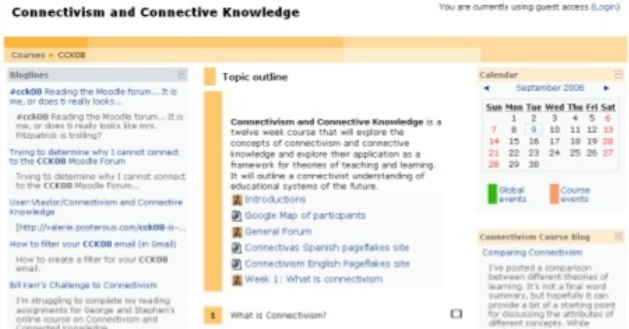

►Existia, por exemplo, um subfórum para realizar introduções:

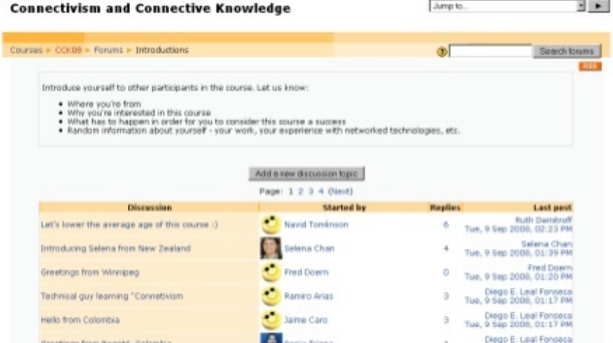

► O curso integrava diversas plataformas:

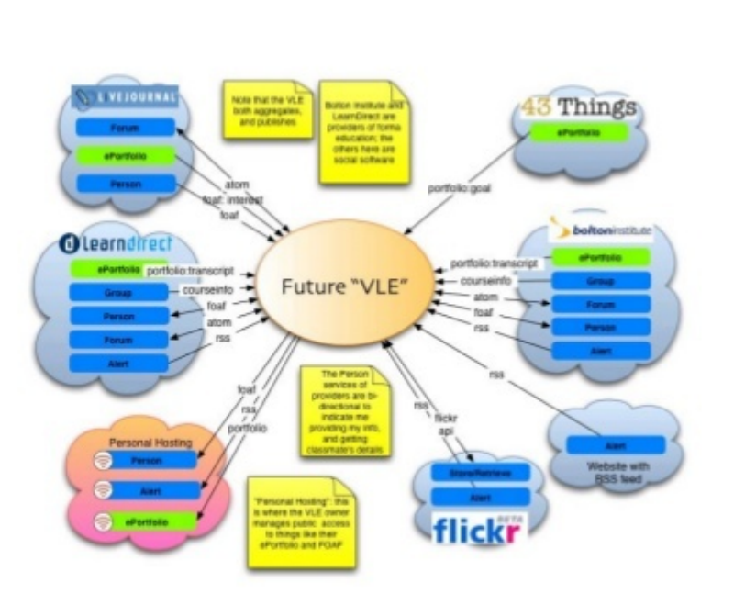

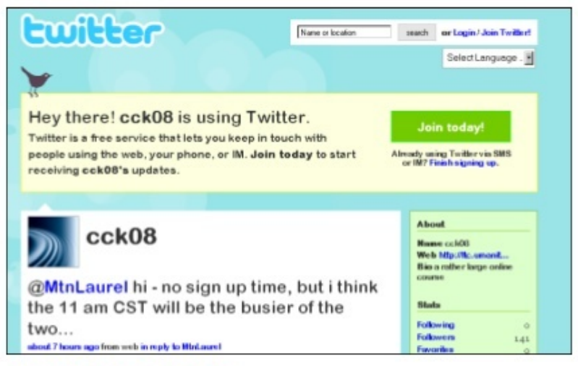

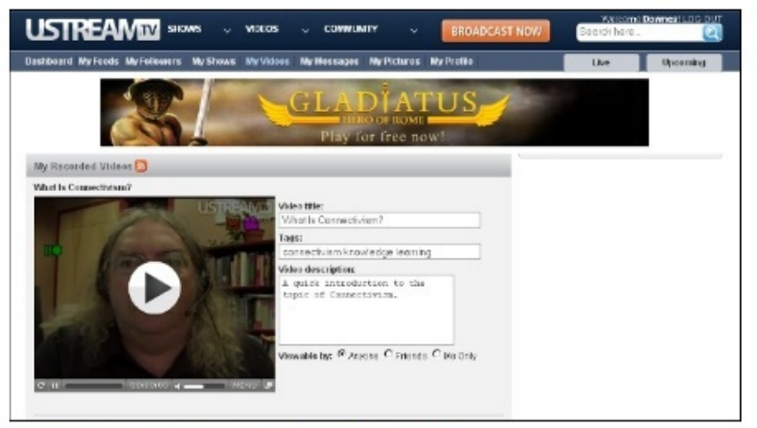

►Usava um Blog para realizar apontamentos:

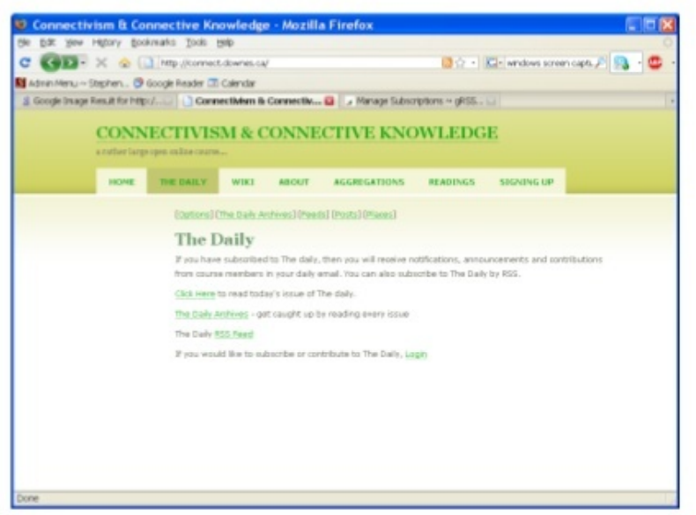

►As páginas eram autoarquivadas.

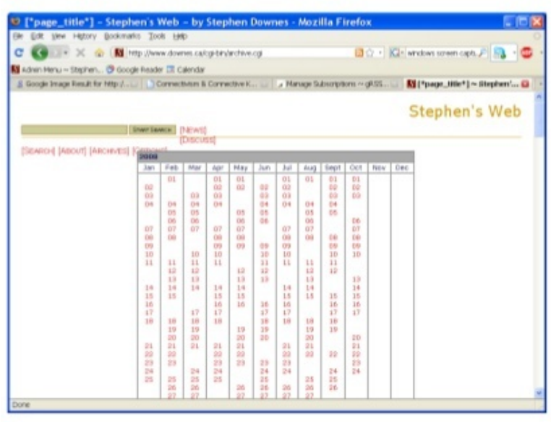

►Era possível criar e editar páginas.

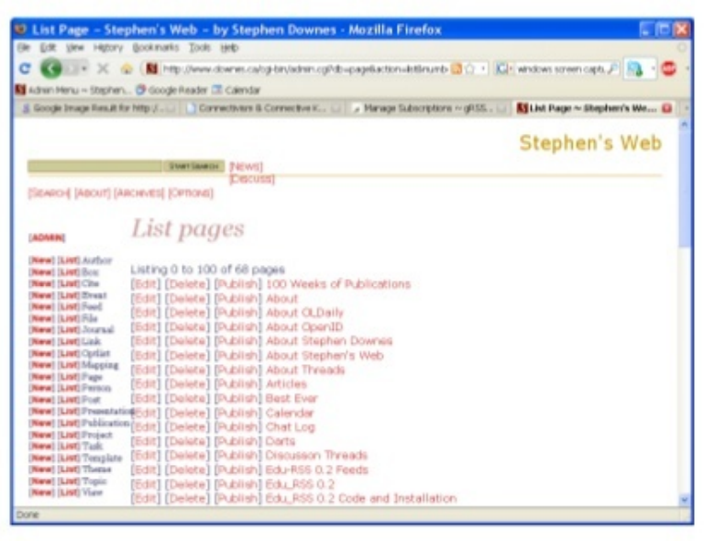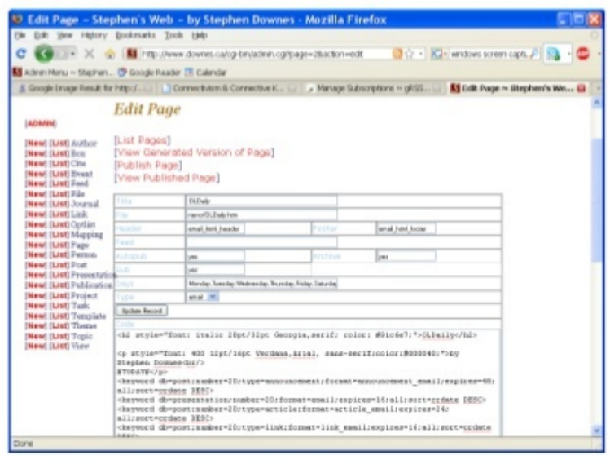

►Suportava Feeds RSS (gRSShopper).

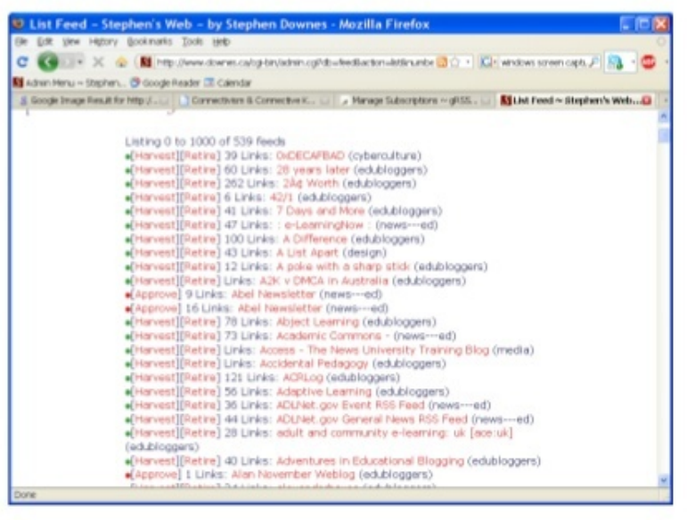

►Era possível usar conteúdo agregado para criar um novo conteúdo.

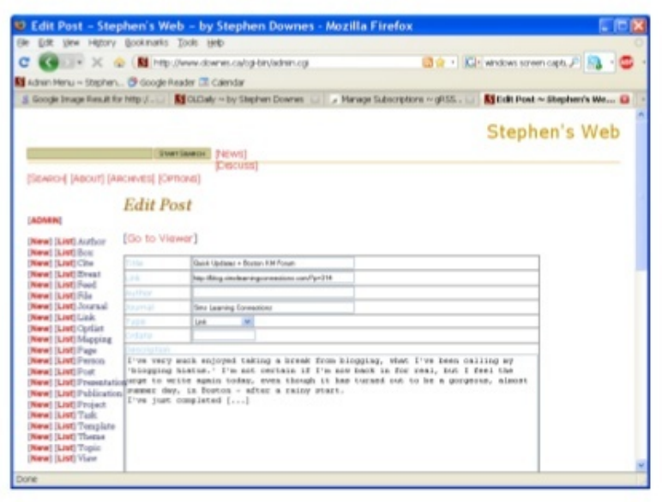

►Era possível administrar o conteúdo.

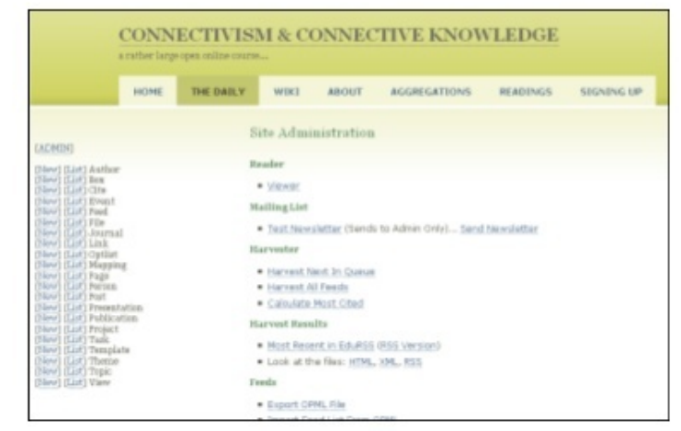

►Suportava acoplamento de material, como Slides.

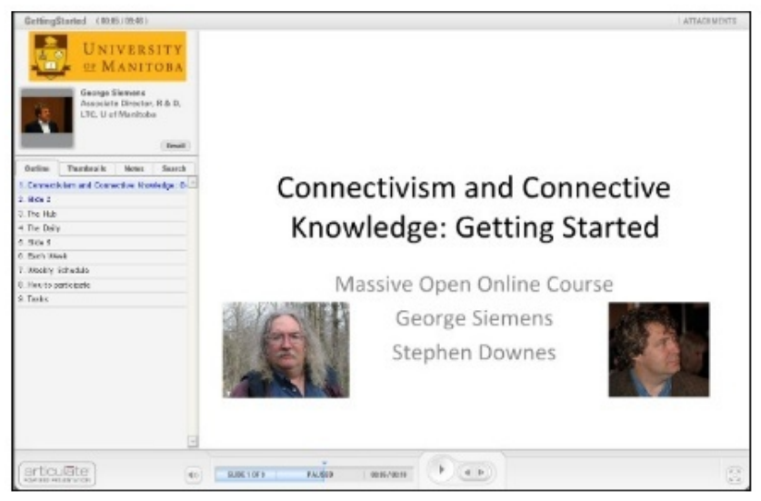►Estimulava a leitura de outros materiais linkados.

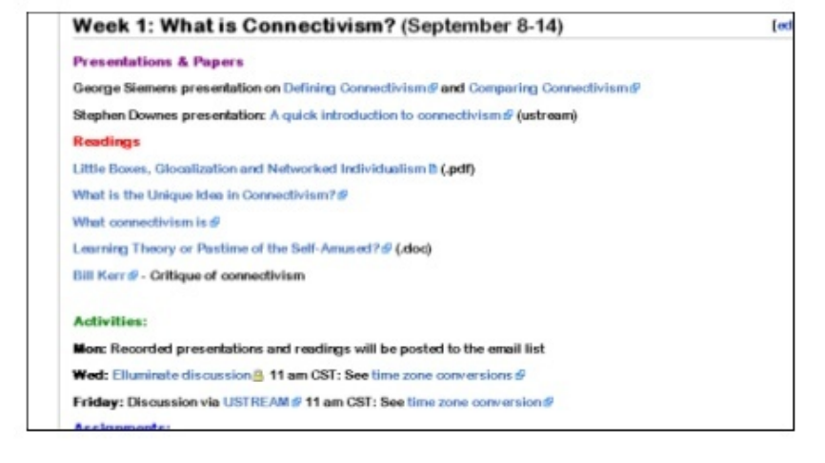

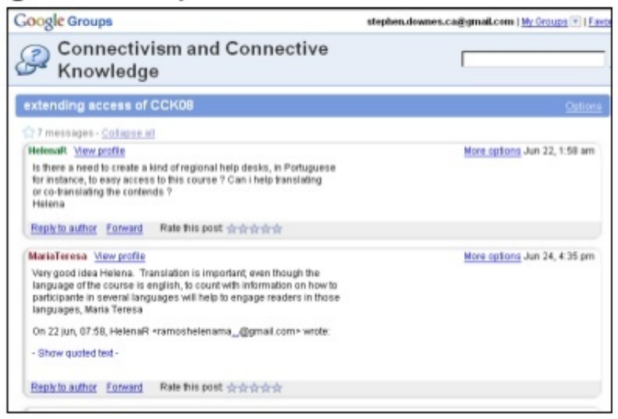►Os estudantes também utilizavam outras plataformas, como o Google Groups, para discussões.

►Existia uma Wiki (enciclopédia dirigida por usuários), onde havia suporte a várias línguas.

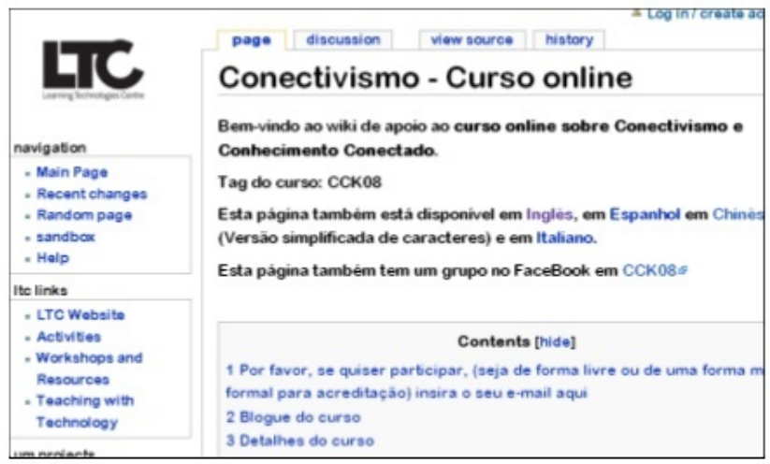

►Este curso em conectivismo é provavelmente o melhor exemplo prematuro sobre o conceito de MOOC. Começaram apenas com o curso em si – com apenas o conteúdo em que eles desejavam cobrir, então adicionaram as ferramentas de comunicação.

Após isso, os estudantes “tomaram conta”.

• **Os princícios**

►**Diversidade:** Encorajar os estudantes a efetuarem diversas leituras, em diversos ambientes, em diversas discussões.

►**Autonomia:** Os estudantes devem mapear seus próprios cursos, selecionando seus próprios softwares, e buscar o seu próprio aprendizado.

►**Interação:** O conhecimento obtido no curso emerge como o resultado das conexões entre os estudantes e equipe – e não apenas algum “conteúdo” que foi “empurrado” por algum Expert a beneficiários.

►**Abertura:** O objetivo não seria estabelecer barreiras entre “dentro” e “fora” - o que significa que pode-se acomodar um completo engajamento, o engajamento parcial e o restante, o que criaria fortes laços ou laços fracos.

**MobiMOOC**

**[http://mobimooc.wikispaces.com/](http://mobimooc.wikispaces.com/a+MobiMOOC+hello!)**

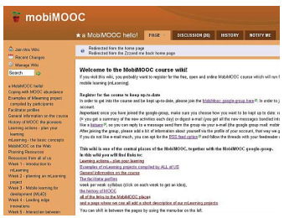

• **Introdução**

► O curso MobiMOOC foi um curso que decorreu pela última vez do dia 8 de setembro de 2012 (um sábado) até o dia 30 de setembro de 2012 (um domingo), e foi focado em aprendizagem / treinamento com dispositivos móveis (mlearning).• Introdução

► “Features/Características”:

► O curso foi oferecido em formato Wiki. É possível ter acesso ao conteúdo que foi oferecido naquele período no seguinte link:

[https://mobimooc.wikispaces.com/Repository+of+audio+and+video+files](http://mobimooc.wikispaces.com/Repository+of+audio+and+video+files)

► Os estudantes discutiram durante três semanas no seguinte link do Google Groups:

<http://groups.google.com/group/mobimooc2012>

► Na edição de 2011, o curso contou com 1250 estudantes, 17 facilitadores, 9 semanas, e 14 tópicos de mobile learning (mLearning).

► No período limitado de 3 semanas, os participantes conseguiram construir 17 projetos de mobile learning em uma variedade de tópicos, todos conectados ao seus campos de interesse usando um projeto mLearning como base. Um projeto levou um prêmio de 500 dólares, o qual foi um projeto de mLearning para auxiliar mulheres vítimas de agressão e violência na Índia.

► Através de uma pesquisa conduzida foi avaliado o impacto do acesso móvel (mobile) ao curso, se intensificaria a interação dos estudantes:

→ Usuários móveis apresentaram mais engajamento ao aprendizado que usuários não-móveis.

→ Usuários móveis apresentaram maior auto-regulação, menos dependentes em tempo e espaço para acessar o curso.

→ Essa ubiquidade possibilitou ao estudantes escolherem a ferramenta a qual sentiam-se mais confortáveis com o acesso ao curso (garantindo maior propriedade).

**→Interface (A página do Mooc em si é uma Wiki hospedada em Wikispaces)**

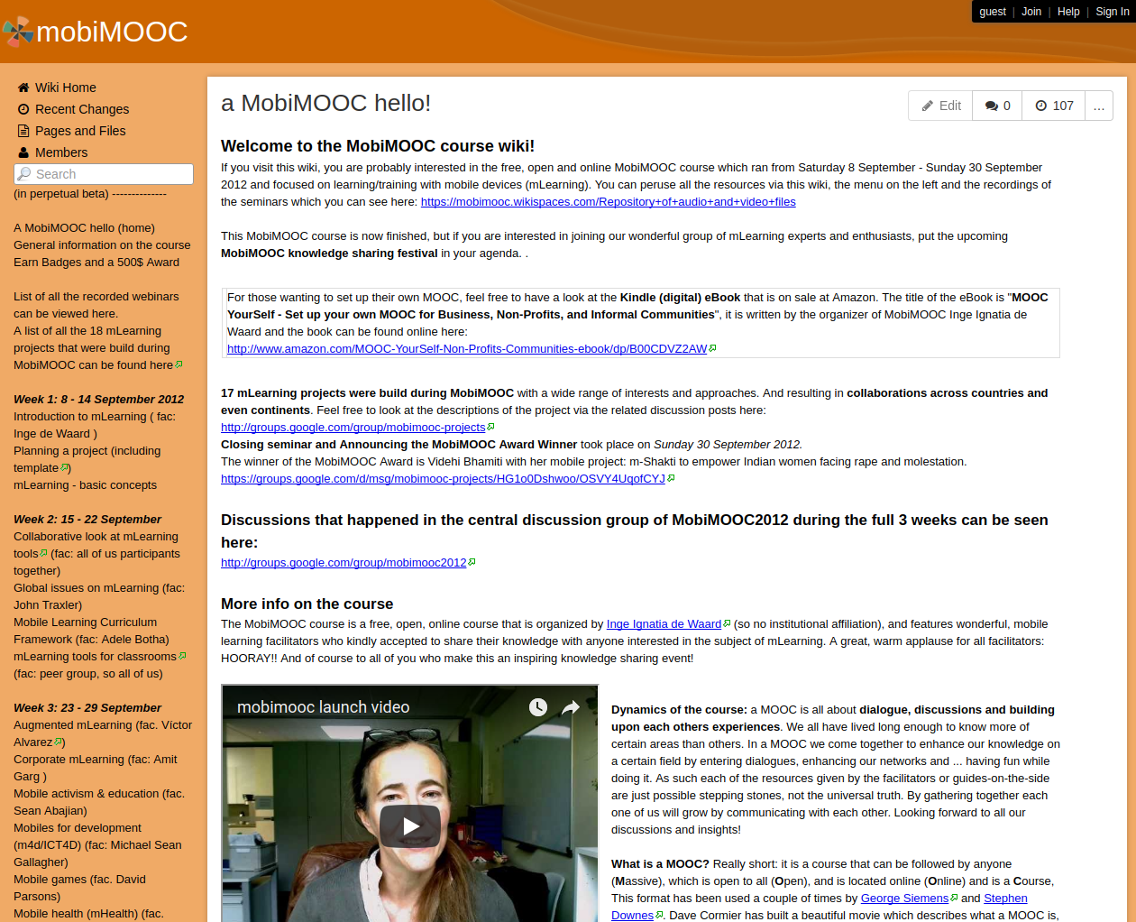

**→Usava fórum em Google Groups**

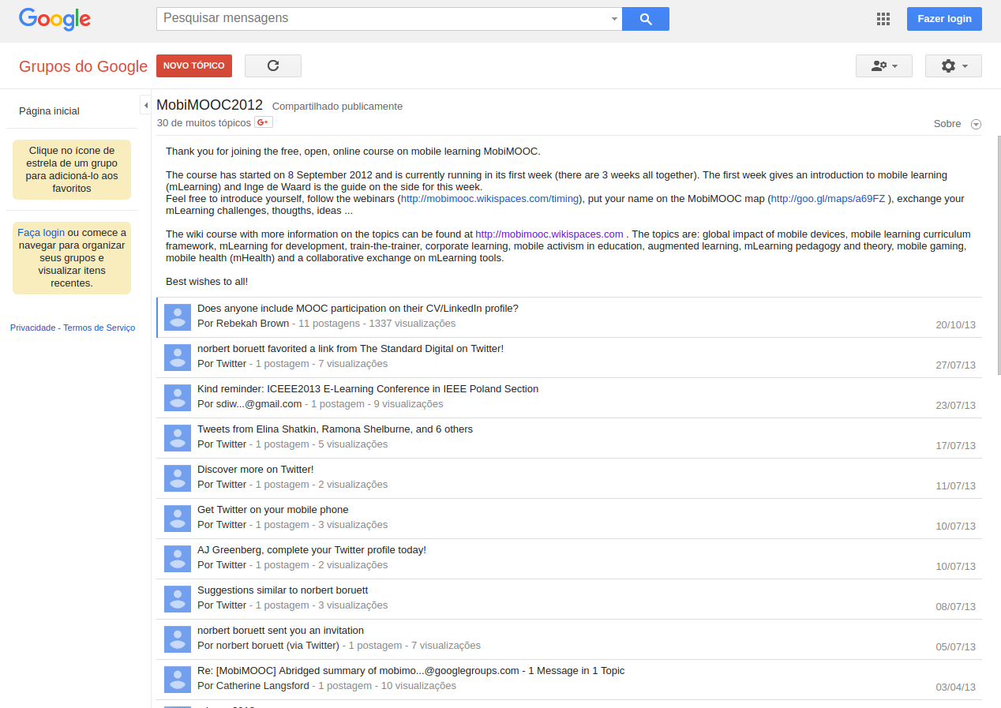

**→Possui um canal do Youtube para armazenar “aulas” e livestreams**

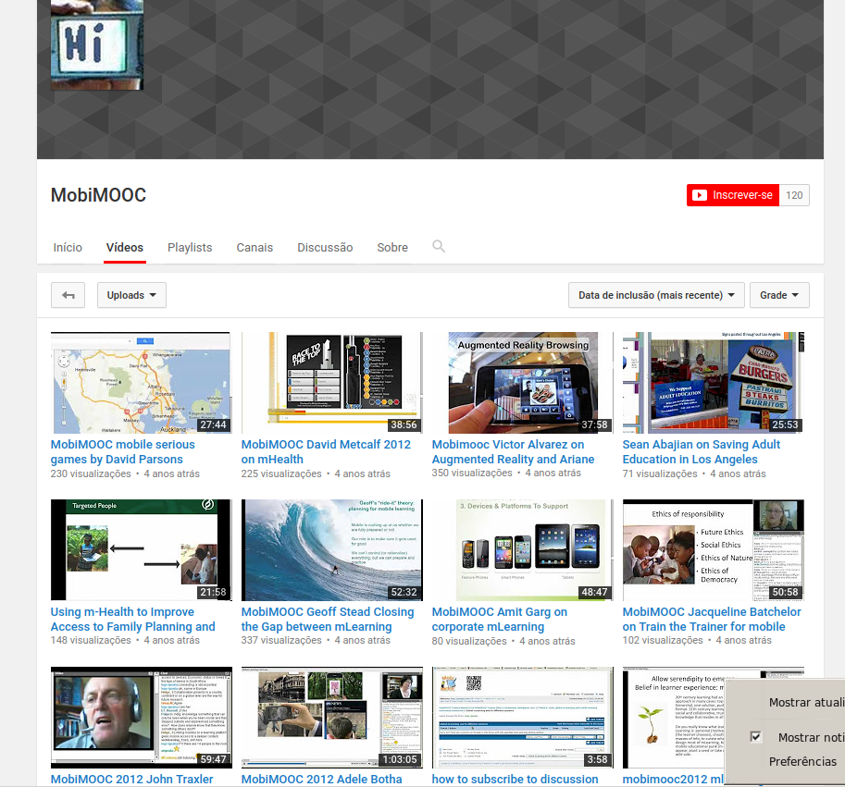

**→Usa Slideshare para arquivar Slides**

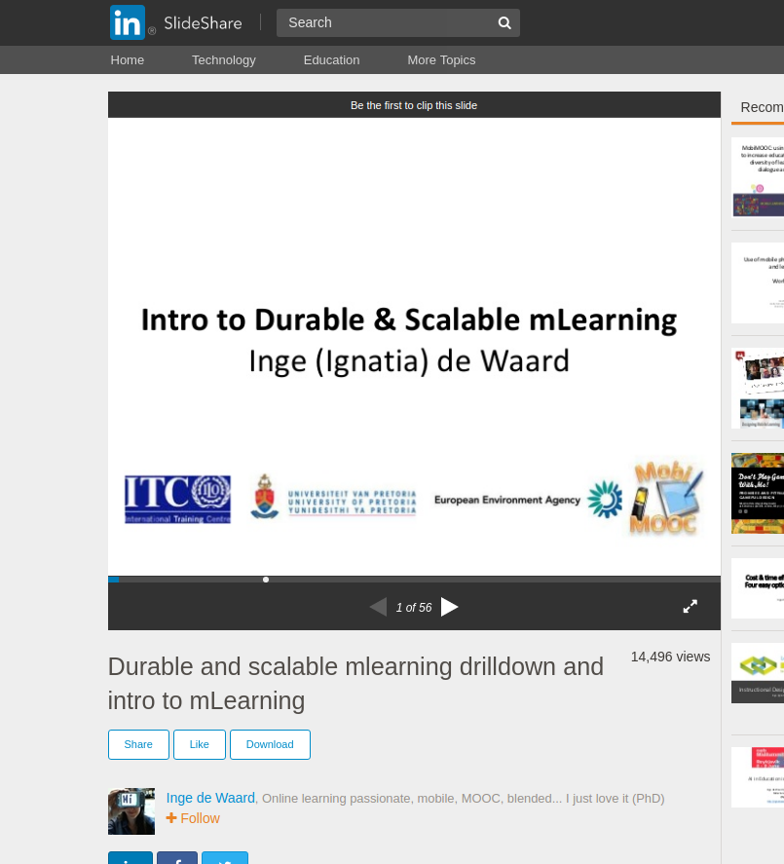

**→Usava WizIQ para armazenar aulas gravadas (e que registrava participação dos participantes)**

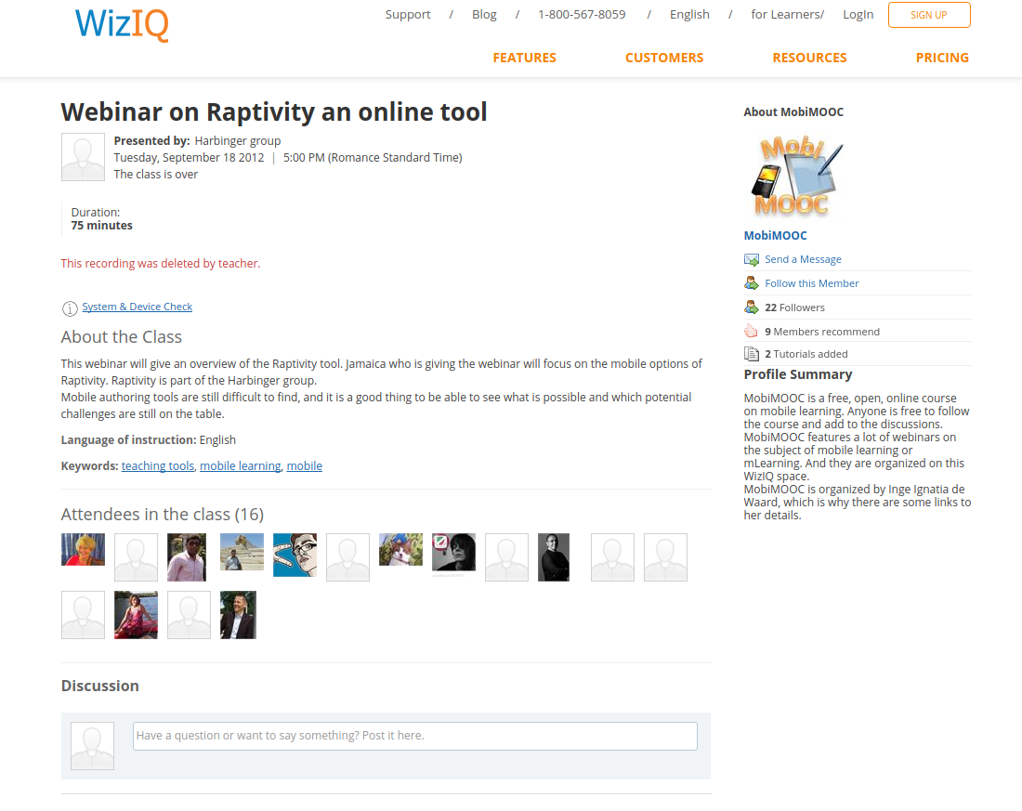

**EduMOOC**

**<https://edumooc.wikispaces.com/>**

• **Introdução**

► “Features/Características”

**→Interface (A página do Mooc em si é uma Wiki hospedada em Wikispaces)**

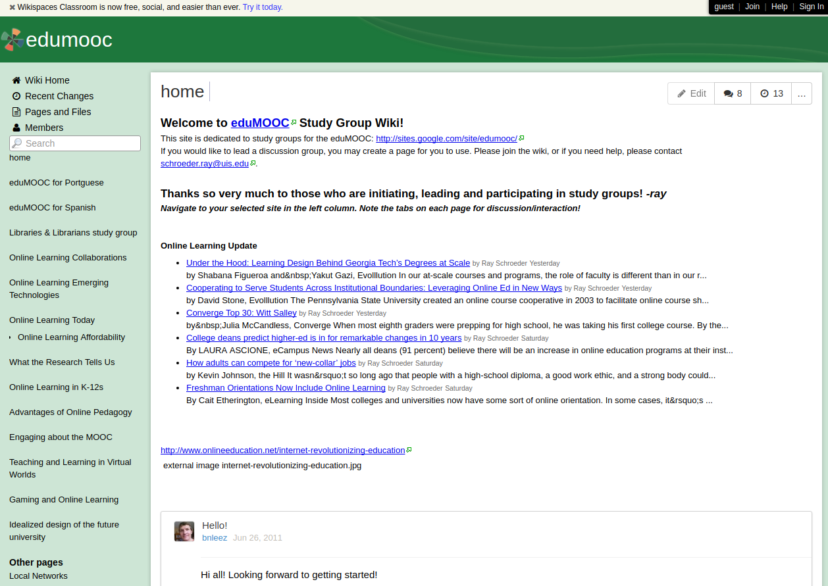

**→Usa fórum em Google Groups**

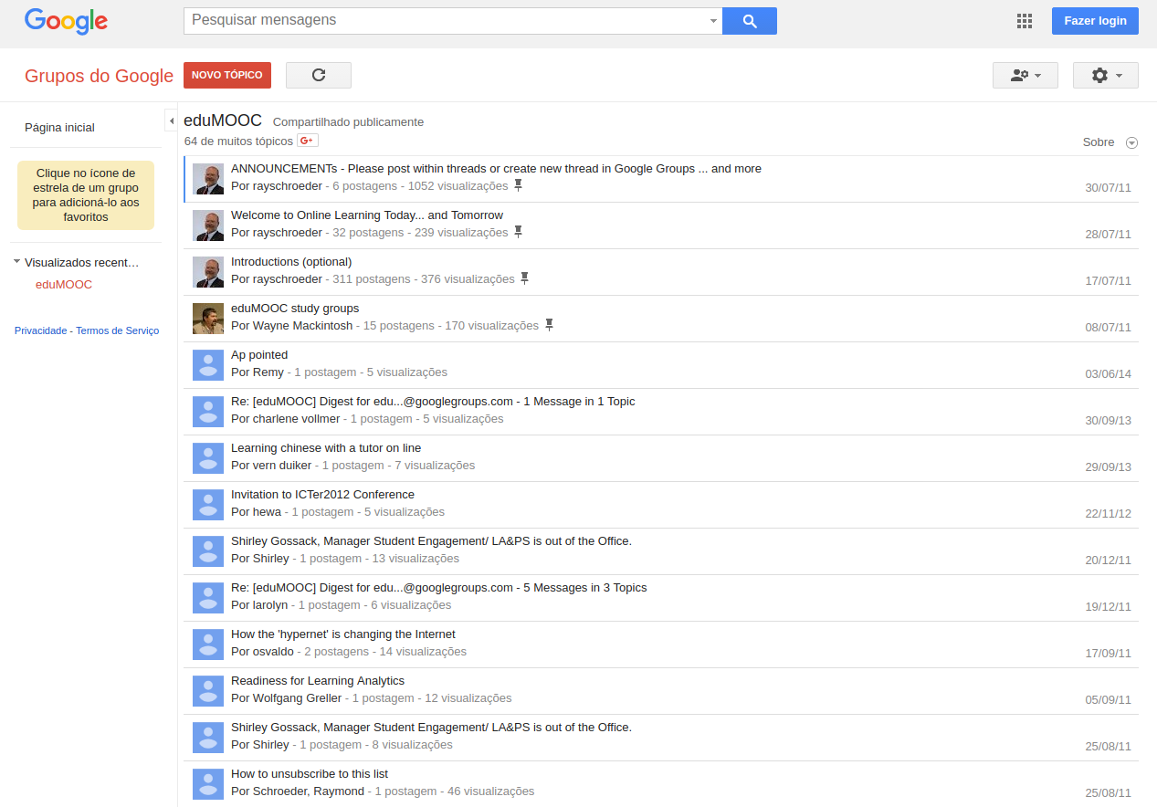

**→Possui uma página hospedada em Google Sites**

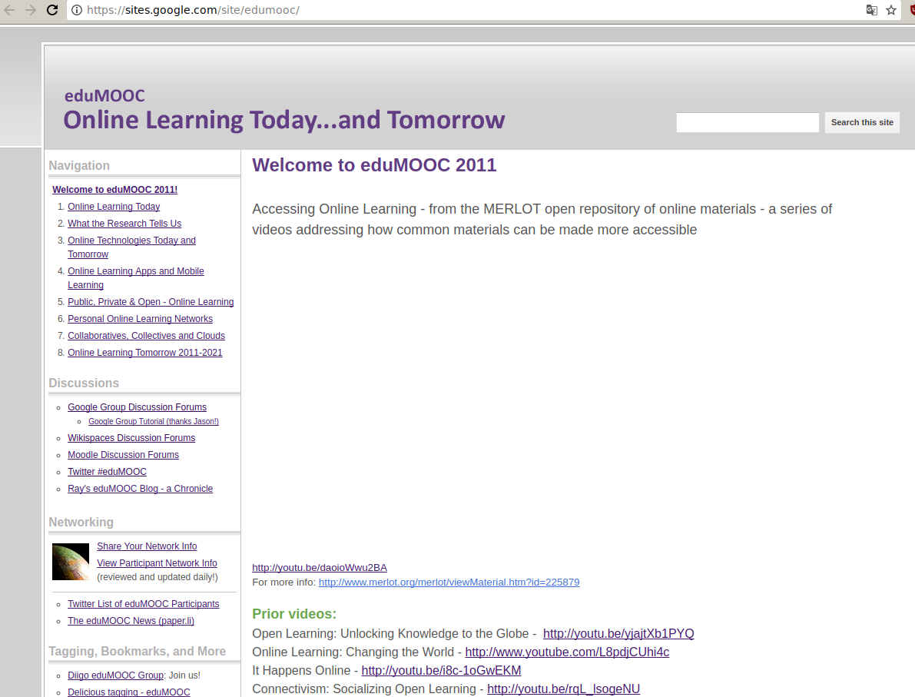

**→Possui grupos de Google Groups, Fóruns já na página do WikiSpaces, Moodle, Twitter, Facebook e Diigo**

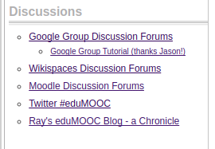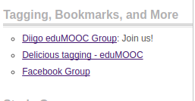

**→ Usa jornais em Paper.li**

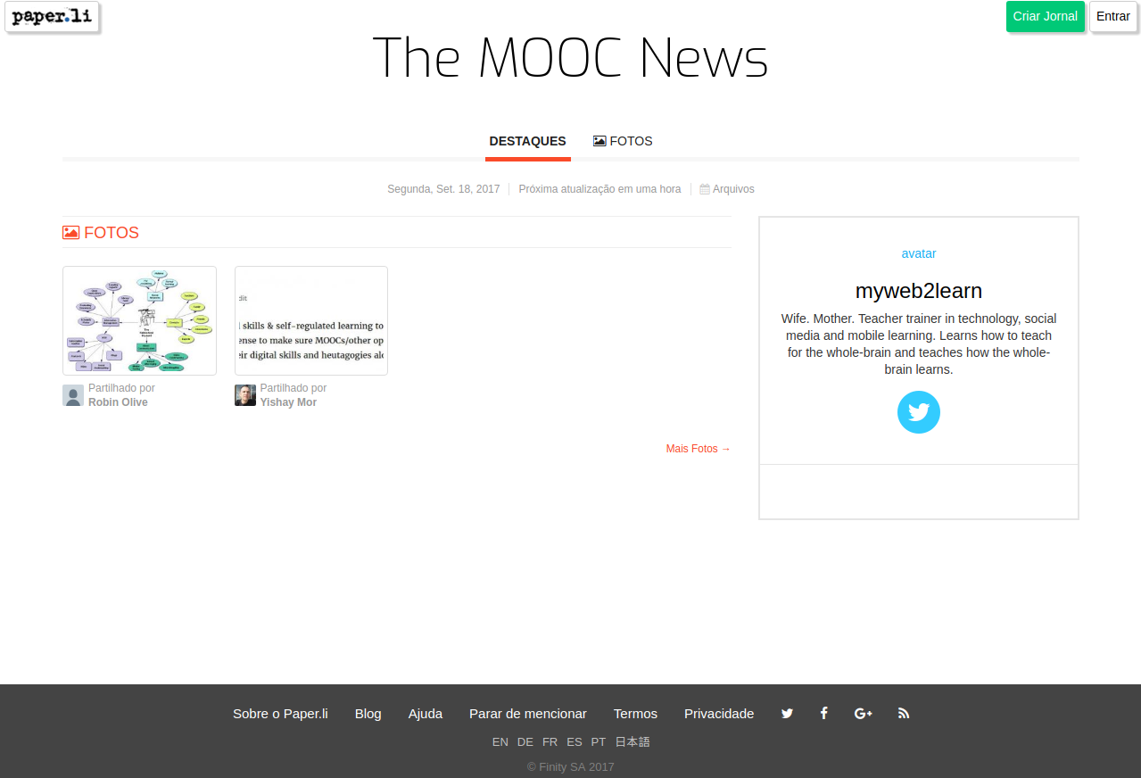

**Change11**

**<http://change.mooc.ca/>**

• **Introdução**

► “Features/Características”:

→Interface

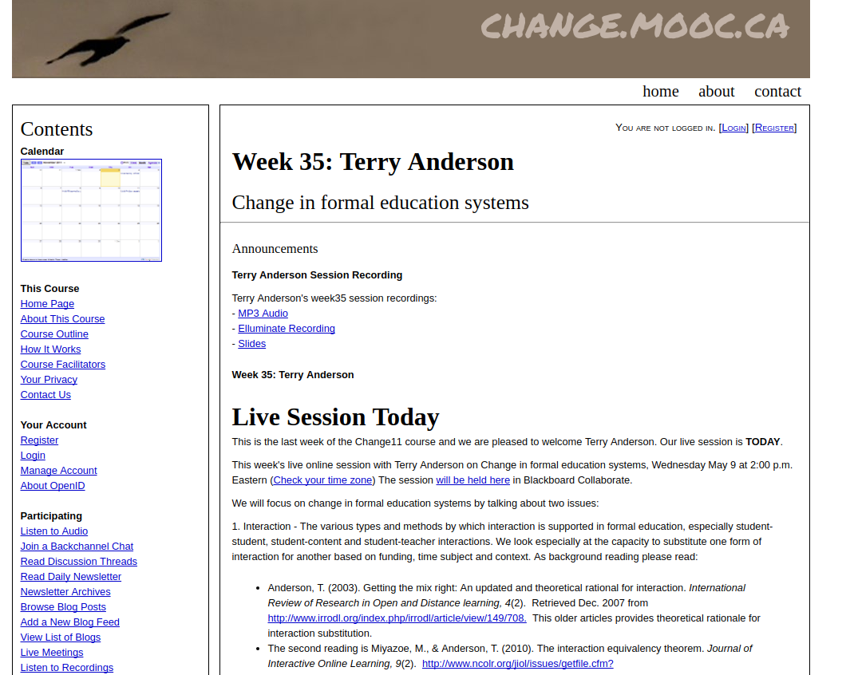

**→Suporta Feeds RSS (Usa gRSShopper)**

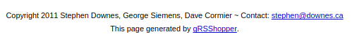

**→Suporta OpenID**

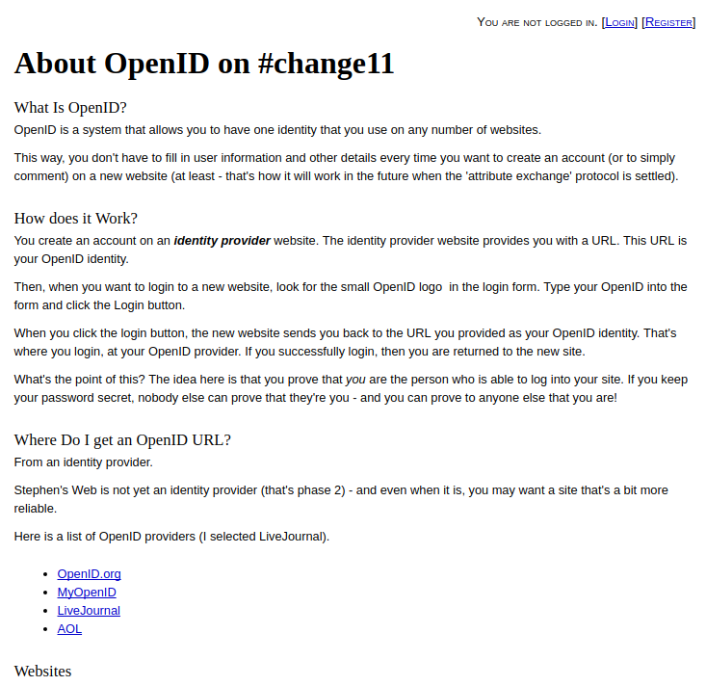

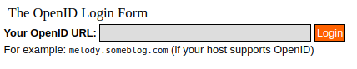

**→O próprio blog hospeda arquivos de áudio**

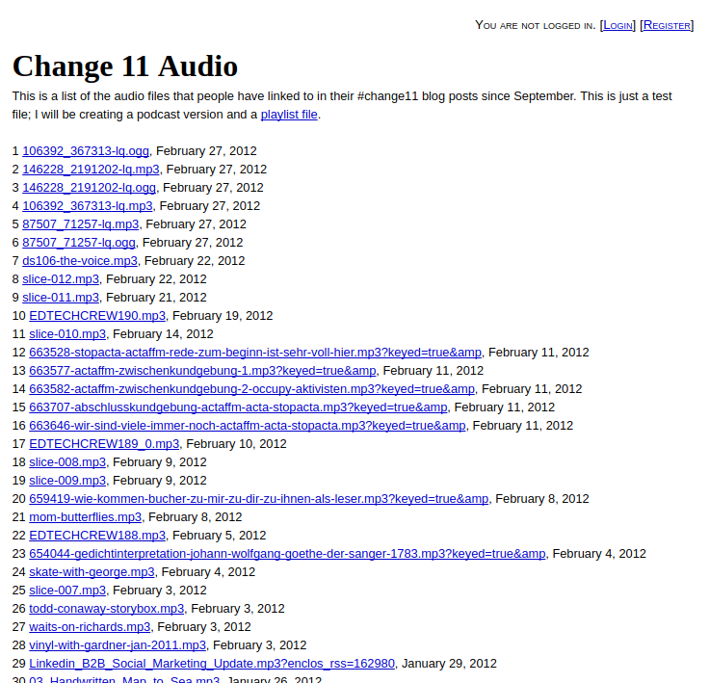

**→Usa Google Calendar**

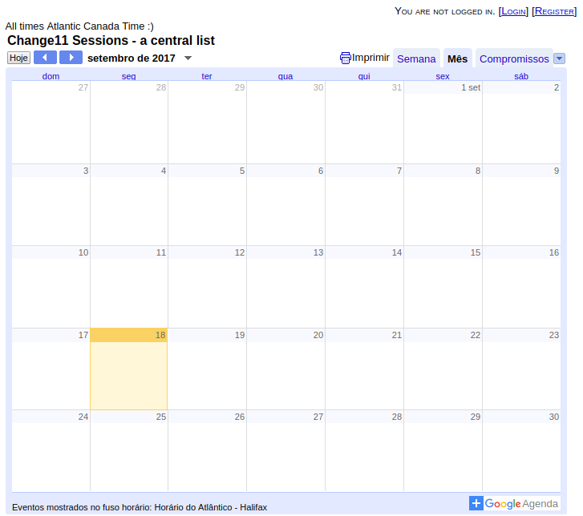• Introdução

► “Features/Características”:

**→Usaram o Blackboard Collaborate para realizar encontros ao vivo**

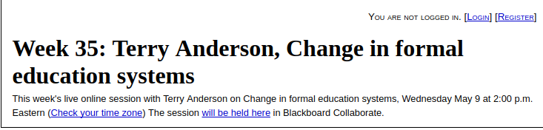

**→Os usuários criaram grupos de: Skype, Facebok, Diigo, COOLcast e OpenStudy**

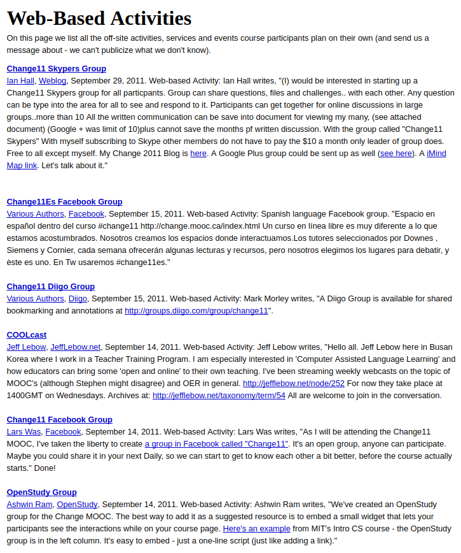

**→Usa blog de Software desconhecido**

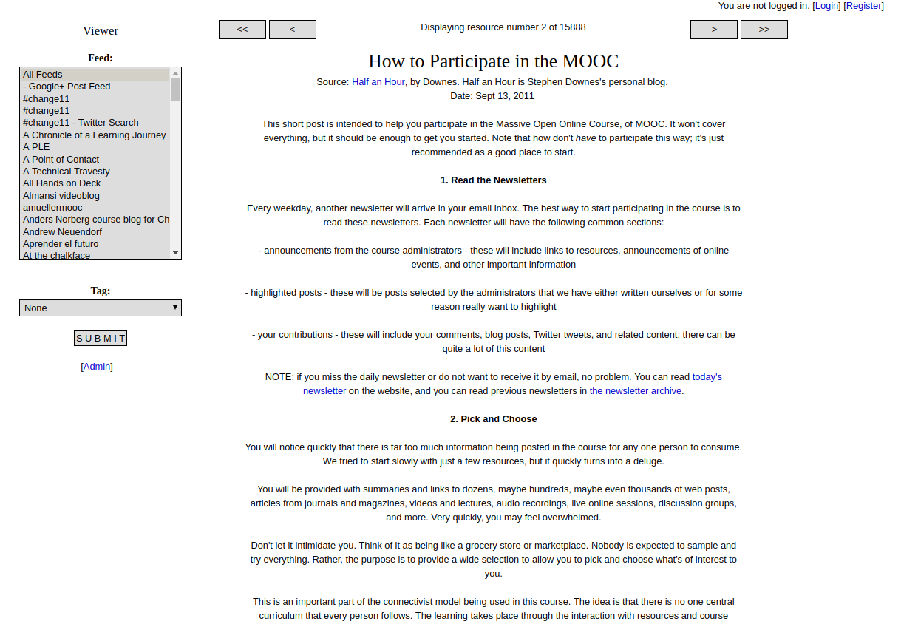

**LAK12**

**<http://lak12.mooc.ca/>**

• **Introdução**

► “Features/Características”:

→Interface

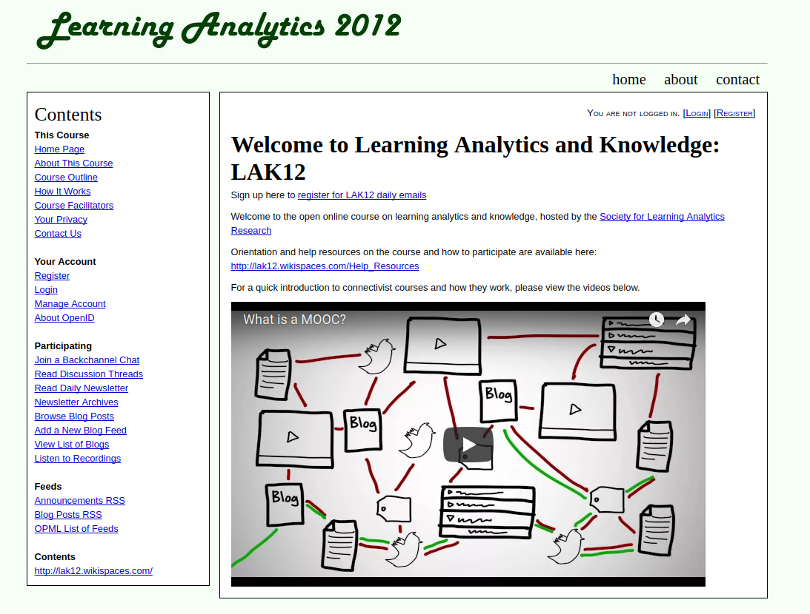

**→Suporta Feeds RSS (Usa gRSShopper)**

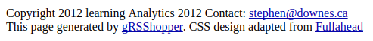

**→Suporta OpenID**

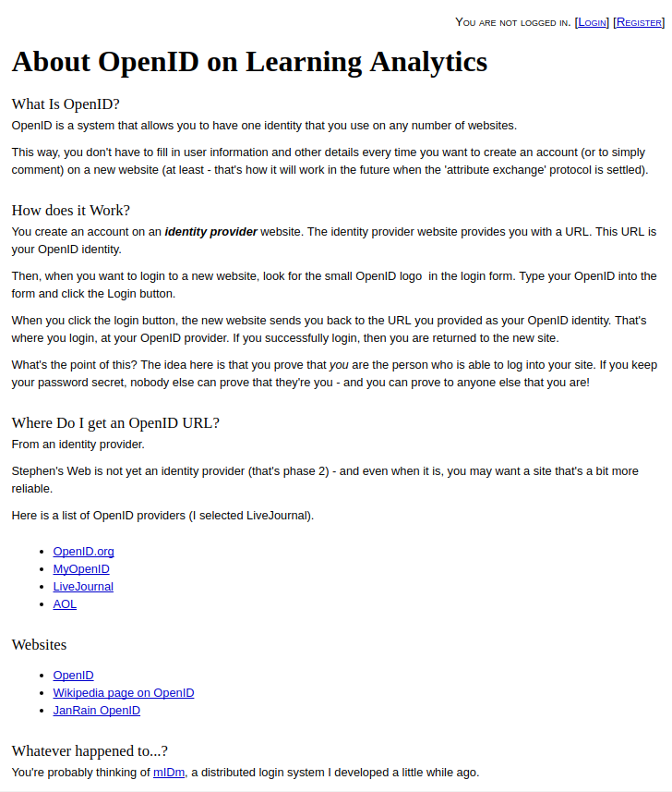



**→Tem uma Wiki (Wikispaces)**

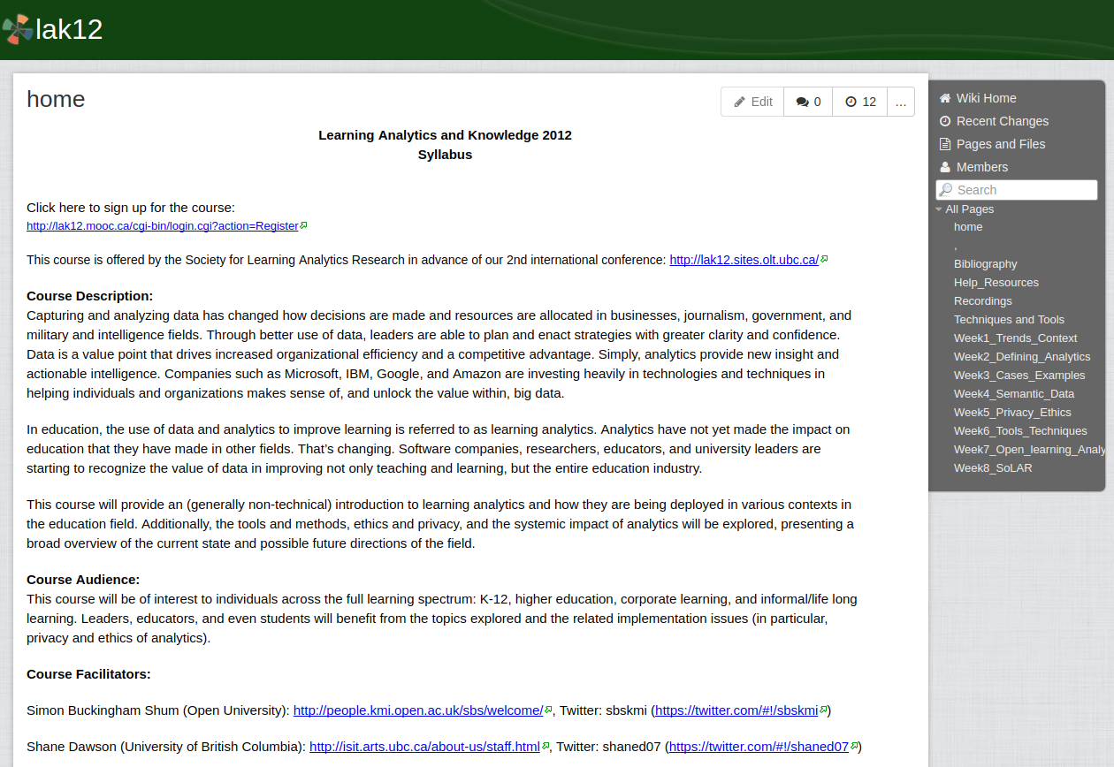

→Usa SlideShare para salvar os Slides das aulas

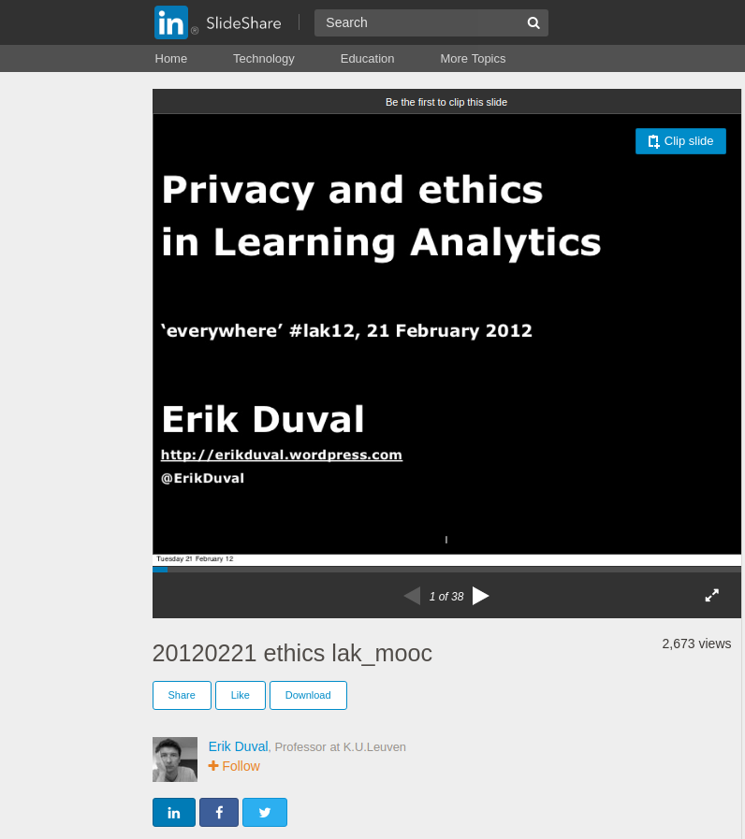

**→Usa Twitter como Microblog**

**→Usa o Diigo.com para forum**

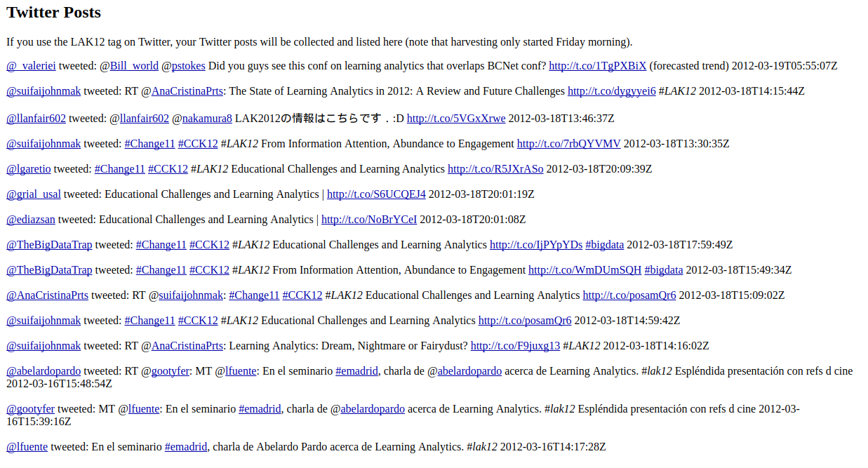

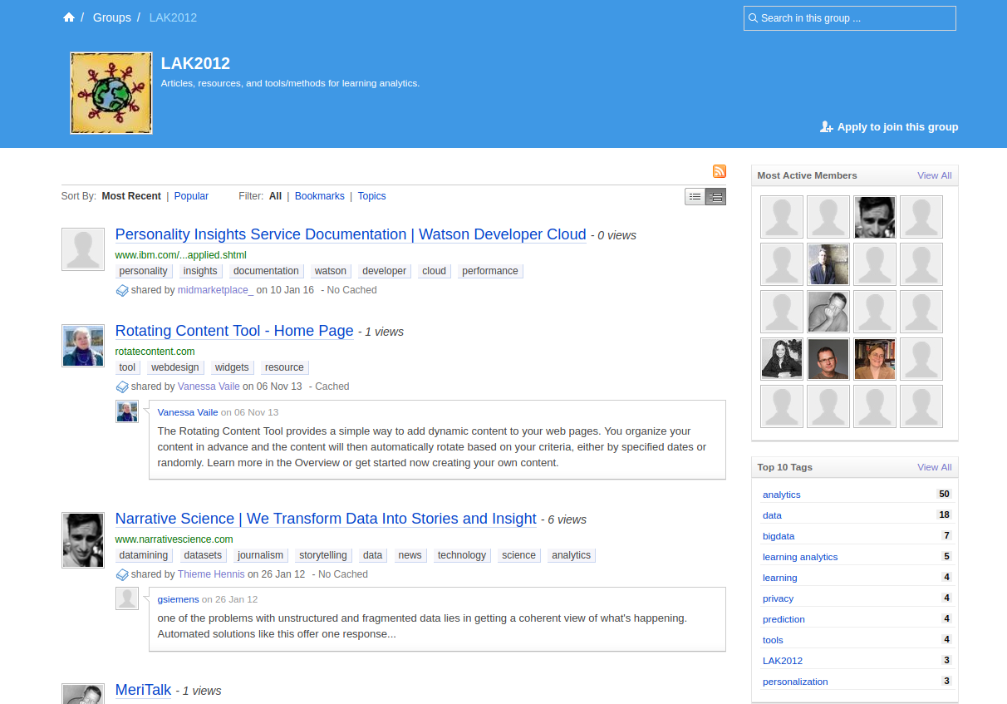

**→Usa um outro fórum de software desconhecido**

